Чтение из файла

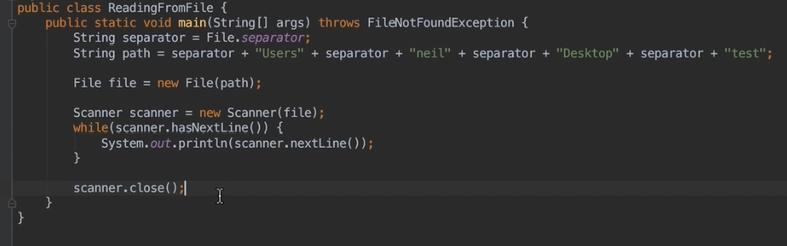

- Чтобы наш путь был универсальный для всех операционных систем создадим переменную separator в которой будет хранится разделитель для нашего пути.

- В переменной path указывается путь до файла который мы хотим прочитать.
Если путь хранится в каталоге нашей программы то можно указать просто путь до нашего файла. Например:
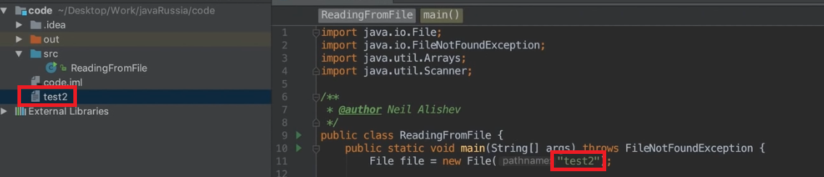
- Создаем file — это та абстракция с помощью который мы будем работать с нашим файлом.

- Создаем объект класса scanner и подаем в контструктор наш созданный file.
Объекту класса scanner без разницы с чем работать, с файлом(file) или с входным потоком(System.in), главное чтобы был какой то поток данных.

- Теперь когда у нас создан объкт класса scanner мы можем считать все строки из файла. Для этого мы создадим цикл. Этот цикл будет выполнятся до тех пор пока в файле есть строки. Метод hasNextLine() возвращает true если в файле остались строки и false когда строк больше нет.

- С помощью метода nextLine() будем выводить наши строки на экран.

- В конце закроем наш поток с помощью метода close(), чтобы освобождались ресурсы компьютера и чтобы поток не оставался открытым.

